**新北市新店地政事務所**

**「新增新北不動產愛連網查找說明書」創新提案成果**

1. 計畫

依據本所「提案制度執行要點」辦理。

1. 執行情形
   1. 施行前，
   2. 本所
   3. 於測量課輪播機旁設有國土測繪圖資服務雲簡易式操作說明書，以提升民眾自主性學習及使用機會；另外，自108年4月起本所提供有「免費列印地籍套繪圖資服務」，係以單一次方式協助民眾列印所需查找之標的位置，然該項服務不利民眾後續自主使用。

二、承上，為延續本所提供之服務便利性及多樣性目標，本案施行後除持續提供測繪圖資服務雲說明書外，亦新增設置新北不動產愛連網網站查找說明書，且俟測量員協助操作輪播機螢幕查詢標的後，倘民眾有列印圖資需求，即提供前揭兩種說明書供其在家自主使用。

三、執行成本

無須額外支付費用。

1. 評估效益分析

經統計，本所每日約有7位民眾具有協助查找圖資方面需求，倘以服務每一民眾10分鐘方式計算，透過本案創新再精進服務則得節省約70分鐘之成效；另外，經查本所「網路查詢地籍套繪圖資免費列印便民服務措施計畫」分析成效，110年度約提供135位民眾查找及免費列印國土測繪圖資服務雲套繪圖說，因此透過本案得延續此135位民眾服務需求，避免其奔波往返，又針對本所之效益亦可減少相關費用支出，包含：碳粉盒消耗及油墨等，經統計約節省2700元(A3尺寸，每張20元)。

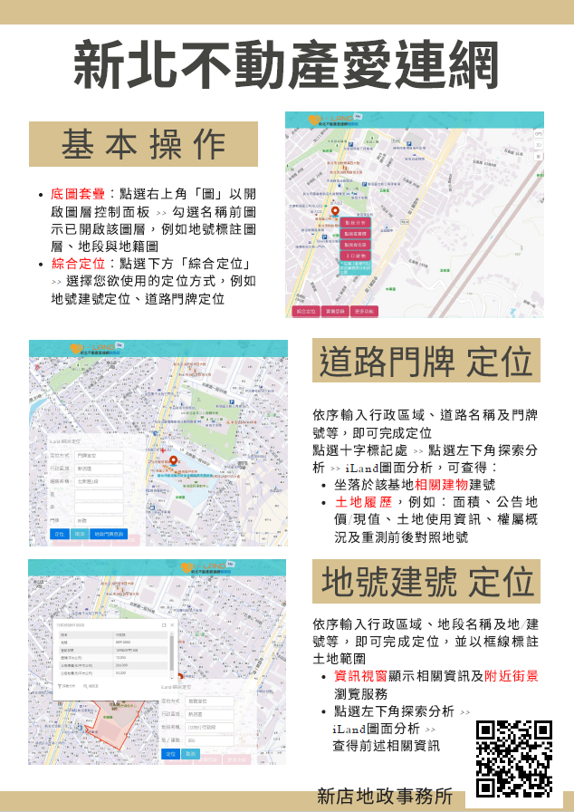附件一